MỤC LỤC

CHƯƠNG 1: GIỚI THIỆU ĐỀ TÀI 2

1. Giới thiệu 2

2. Kế hoạch thực hiện 3

CHƯƠNG 2: PHÂN TÍCH YÊU CẦU VÀ DỰNG Ý TƯỞNG THIẾT KẾ 4

1.Xác định và phân tích yêu cầu 4

2. Giới thiệu công nghệ sử dụng và phương pháp sử dụng 5

3. Khảo sát người dùng 7

4. Phân tích hệ thống 9

5.Phác thảo thiết kế 10

6. Sơ đồ website 11

CHƯƠNG 3: GIAO DIÊN WEBSITE 12

# CHƯƠNG 1: GIỚI THIỆU ĐỀ TÀI

1. Giới thiệu

Đề tài "Thiết kế giao diện và trải nghiệm người dùng cho hệ thống bán lẻ thực phẩm trong các cửa hàng chuyên doanh”.

Ngày nay, khoa học công nghệ rất phát triển đem đến nhiều sự tiện lợi cho con người, một trong những lợi ích mà khoa học công nghệ mang lại là những website bán hàng online vô cùng hữu ích cho những người bận rộn, chỉ cần lên mạng tìm hiểu, một cái click chuột, bạn đã có thể lựa chọn những món đồ hữu ích cho mình và gia đình.

Vấn đề vệ sinh an toàn thực phẩm đang được rất nhiều các bà nội trợ quan tâm, họ không ngần ngại bỏ ra số tiền lớn hơn dành cho ăn uống để đảm bảo sức khoẻ cho mình cũng như gia đình. Chính vì vậy mà nhu cầu về thực phẩm sạch tại Việt Nam đang rất được quan tâm hiện nay.

Bên cạnh đó, thấu hiểu được khách hàng, với mong muốn đem đến cho mọi gia đình những bữa ăn trọn vẹn và nhiều dinh dưỡng hơn**, chúng tôi**chuyên cung cấp các sản phẩm sữa, các sản phẩm từ sữa, trứng có nguồn gốc rõ ràng, giá cả cạnh tranh, đáp ứng được nhu cầu của mọi khách hàng.

Yêu cầu thiết kế

* Kết quả cuối cùng của đề tài “Thiết kế giao diện và trải nghiệm người dùng cho hệ thống bán lẻ thực phẩm trong các cửa hàng chuyên doanh” là sản phẩm thiết kế giao diện cho hệ thống và xây dựng được ứng dụng dạng prototype từ bản thiết kế giao diện.
* Mục tiêu của thiết kế giao diện và trải nghiệm người dùng cho hệ thống bán các thực phẩm là hệ thống bán hàng và giao vận phải thân thiện, dễ sử dụng nhưng vẫn đầy đủ các chức năng.
* Để giải quyết các yêu cầu thiết kế giao diện và trải nghiệm người dùng cho ứng dụng sử dụng phần mềm Figma.

1. Kế hoạch thực hiện

Tuần 1:

* Xác định yêu cầu bài toán
* Phát biểu bài toán, phạm vi

Tuần 2:

* Tìm hiểu sản phẩm cùng lĩnh vực
* Phác thảo sơ bộ ý tưởng thiết kế

Tuần 3:

* Xác định nguyên tắc thiết kế
* Phác thảo chi tiết ý tưởng thiết

Tuần 4:

* Thiết kế giao diện trang chủ

Tuần 5:

* Thiết kế giao diện trang danh sách sản phẩm, chi tiết sản phẩm

Tuần 6:

* Thiết kế giao diện trang đặt hàng

Tuần 7:

* Thiết kế giao diện trang giỏ hàng

Tuần 8:

* Thiết kế giao diện trang giới thiệu

Tuần 9:

* Thiết kế giao diện trang danh sách các hàng

Tuần 10:

* Dựng ứng dụng mức prototype theo thiết kế

Tuần 11:

* Kiểm thử

Tuần 12:

* Hoàn thiện sản phẩm và báo cáo

CHƯƠNG 2: PHÂN TÍCH YÊU CẦU VÀ DỰNG Ý TƯỞNG THIẾT KẾ

1. Xác định và phân tích yêu cầu

-Yêu cầu tìm hiểu nghiệp vụ, chức năng tổ chức của 1 hệ thống website bán lẻ thực phẩm trong các cửa hàng doanh nghiệp

-Giao diện website của cửa hàng MEE MART dễ dàng sử dụng , đạt được các yêu cầu về thẩm mỹ và tạo sự nhất quán, phù hợp với thương hiệu và đảm bảo tương thích đa thiết bị.

-Truyền đạt các thông tin về thực đơn, dịch vụ, đầu bếp, tin tức,… đến với người dùng.

-Đảm bảo được các yêu cầu truyền thông.

-Thực hiện thiết kế giao diện trang chủ và một phần chức năng trong hệ thống website

-Hướng thiết kế theo dạng fronted trên website

-Công nghệ sử dụng bao gồm: Adobe XD, Photoshop, HTML, CSS

## 2. Giới thiệu công nghệ sử dụng và phương pháp sử dụng

- Adobe XD (tên đầy đủ: Adobe Experience Design) là công cụ giúp thiết kế

và tạo nguyên mẫu cho các ứng dụng, thiết kế web. Adobe XD cho phép

bạn thiết kế và tạo nguyên mẫu cho các ứng dụng của bạn; bất cứ thứ gì từ

các wireframe cho đến các trải nghiệm đa màn hình.

+ Adobe XD giúp các nhà thiết kế giao diện UX làm việc hiệu quả hơn, với

công cụ có cách thức sử dụng tương tự như các phần mềm Adobe khác như

Illustrator, hay Photoshop,… Giao diện Adobe XD rất đơn giản và quen

thuộc, các công cụ như line, ellipse, và rectangle sẵn dùng từ thanh công cụ

ở bên trái của giao diện. Ở đó bạn cũng sẽ tìm thấy công cụ text, và công

cụ pen cho phép bạn vẽ các hình dạng tuỳ biến.

- HTML là chữ viết tắt của Hypertext Markup Language. Nó giúp người dùng tạo và cấu trúc các thành phần trong trang web hoặc ứng dụng, phân chia các đoạn văn, heading, links, blockquotes, vâng vâng.

+ HTML không phải là ngôn ngữ lập trình, đồng nghĩa với việc nó không thể tạo ra các chức năng “động” được. Nó chỉ giống như Microsoft Word, dùng để bố cục và định dạng trang web.

- CSS là ngôn ngữ tạo phong cách cho trang web – Cascading Style Sheet language. Nó dùng để tạo phong cách và định kiểu cho những yếu tố được viết dưới dạng ngôn ngữ đánh dấu, như là HTML. Nó có thể điều khiển định dạng của nhiều trang web cùng lúc để tiết kiệm công sức cho người viết web. Nó phân biệt cách hiển thị của trang web với nội dung chính của trang bằng cách điều khiển bố cục, màu sắc, và font chữ.

+ CSS được phát triển bởi W3C (World Wide Web Consortium) vào năm 1996, vì một lý do đơn giản. HTML không được thiết kế để gắn tag để giúp định dạng trang web. Bạn chỉ có thể dùng nó để “đánh dấu” lên site.

-Phương pháp sử dụng

+ Kỹ năng kiến thức trong môn thiết kế đồ hoạ

+Nguyên lý trải nghiệm người dùng trong môn thiết kế giao diện người dùng

## 3. Khảo sát người dùng

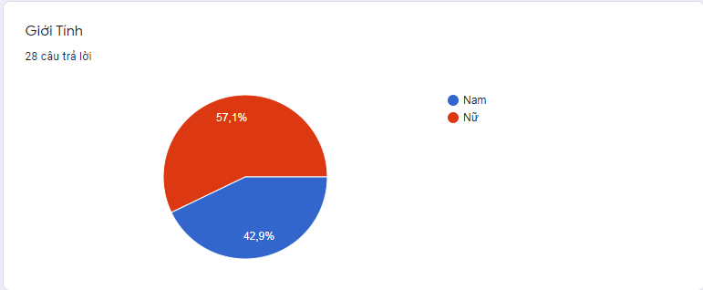

Có tất cả 28 câu trả lời từ khảo sát, trong đó 57.1 % là nữ 42.9 % là nam. Số lương người tham gia khảo sát gần tương đương nhau về giới tính.

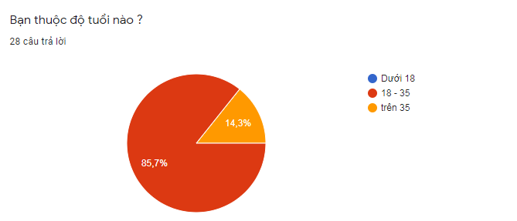

-Số lượng người chủ yếu tham gia khảo sát trong độ tuổi từ 18-35 (85.7%)

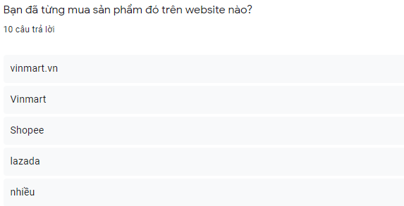

-Khảo sát cho thấy website người mua thường mua hàng là các trang web thương mại điện tử lớn như lazada, shopee

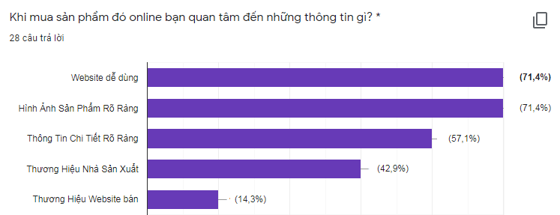

- Khảo sát cho thấy website người mua hàng online thường quan tâm đến giao diện website dễ dùng (71.4%), hình ảnh sản phẩm rõ ràng (71.4 %), thông tin sản phẩm rõ ràng (57.1%)

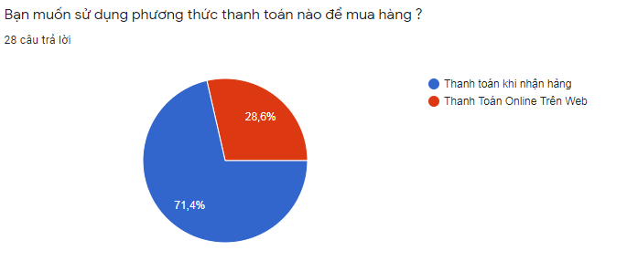

-Khách hàng thường muốn thanh toán khi nhận hàng (71.4%) thay vì thanh toán ngay trên website (28.6%)

- Từ khảo sát trên ta thấy phần lớn người có nhu cầu mua sữa, sản phẩm từ sữa, trứng trong độ tuổi từ 18-35 và họ có nhu cầu mua sản phẩm qua website

-Những khách hàng ấy khi mua hàng quan tâm tới giao diện website dễ sử dụng, hình ảnh sản phẩm rõ ràng và thông tin sản phẩm đầy đủ

-Họ muốn sử dụng cách thanh toán khi nhận hàng khi mua hàng trên website

4. Phân tích hệ thống

Từ quá trình khảo sát, phân tích nghiệp vụ của website cần đạt được, ta xác định được các chức năng của hệ thống:

-Xem sản thông tin sản phẩm

+Danh sách sản phẩm

+Chi tiết sản phẩm

+Thông tin giới thiệu website

+Thông tin lượng truy cập

-Đặt hàng

+Chọn sản phẩm đặt hàng

+Giỏ hàng

+Đặt mua

-Tìm kiếm

+Tìm kiếm theo tên sản phẩm

+Tìm kiếm theo giá sản phẩm

-Phản hồi, đóng góp ý kiến

+Gửi thông tin đóng góp ý kiến của khách hàng cho người quản trị web

1. Phác thảo thiết kế

-Logo

+Website cửa hàng chuyên doanh bán sữa, các sản phẩm từ sữa và trứng MEE MART với thương hiệu dễ nhận diện và cần thể hiện được định vị sản phẩm chất lượng tốt cho mọi nhà bằng câu slogan: Best for you.

+Chữ “MEE” là có màu vàng tượng trưng cho ngành sản phẩm của cửa hàng đang cung cấp, chữ “MART” màu đen vừa gợi sự giàu sang, quyền lực, sự tin tưởng lại dễ dàng lôi cuốn trí tò mò của mọi người xung quanh.



-Bố cục trang web

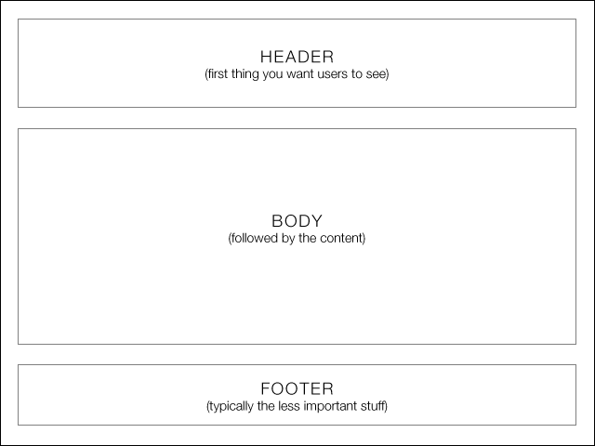

## 6. Sơ đồ website

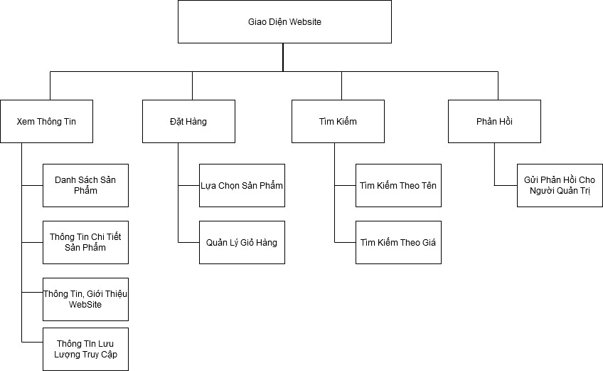

CHƯƠNG 3: GIAO DIÊN WEBSITE

-Trang Chủ

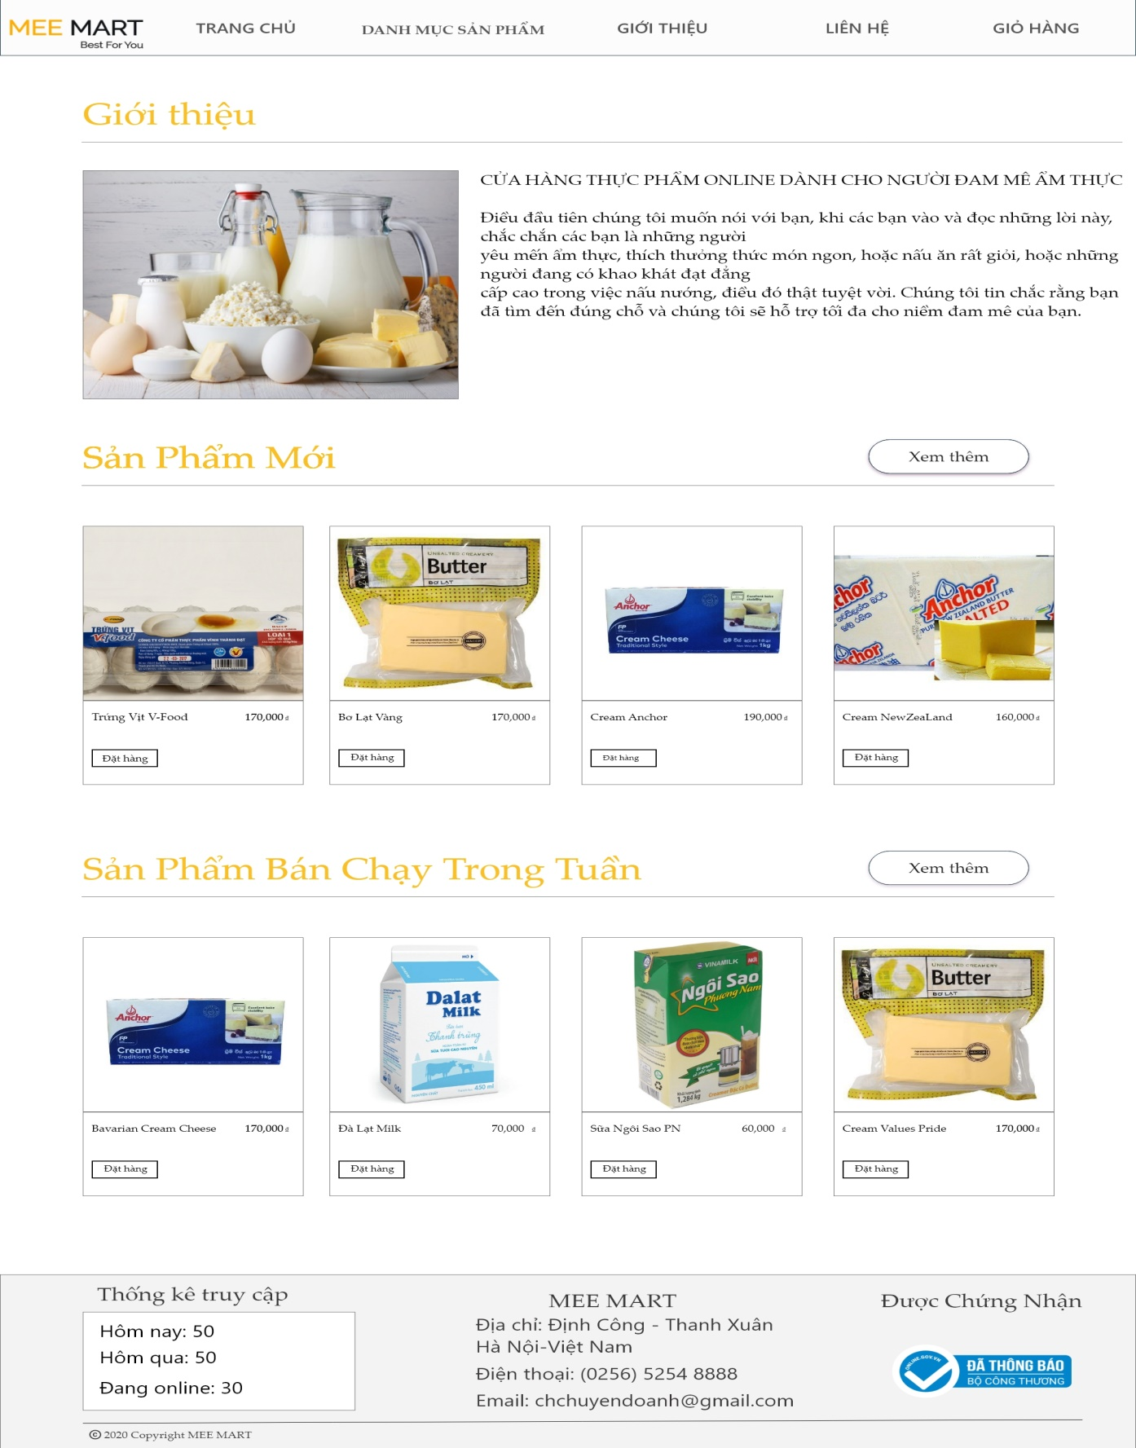

-Danh sách sản phẩm mới

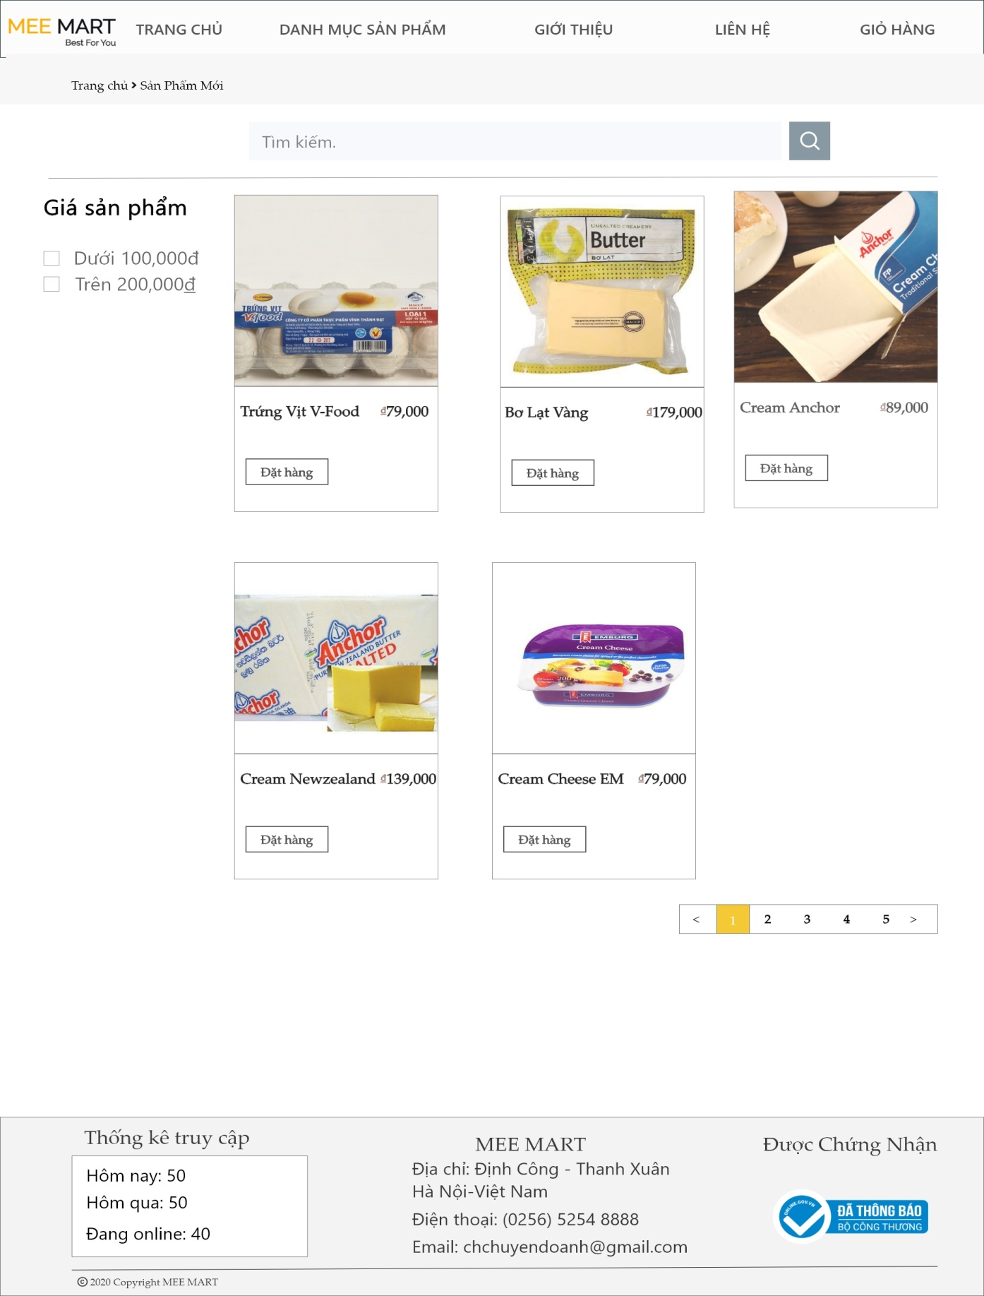

-Danh sách sản phẩm bán chạy

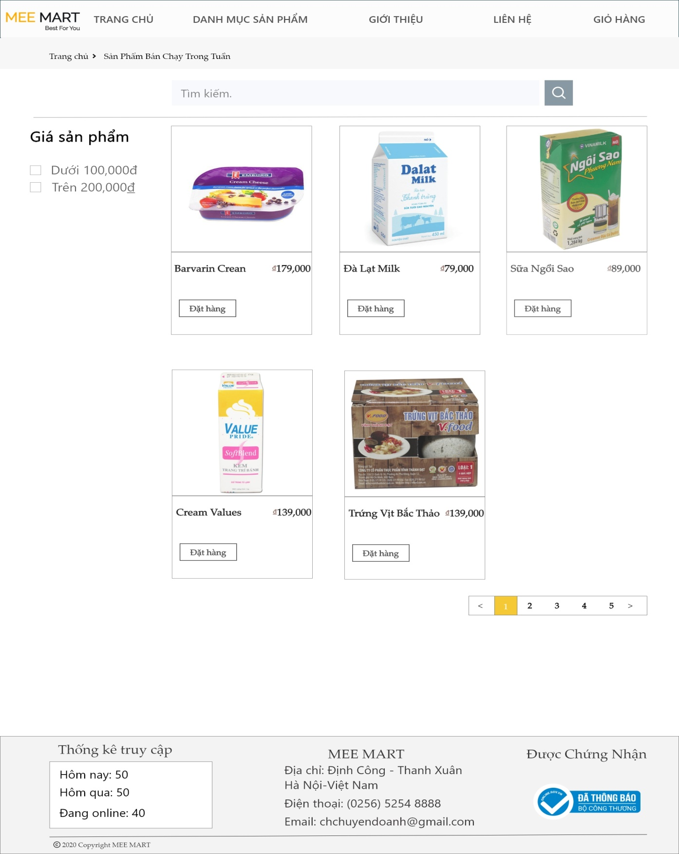

-Danh sách sản phẩm

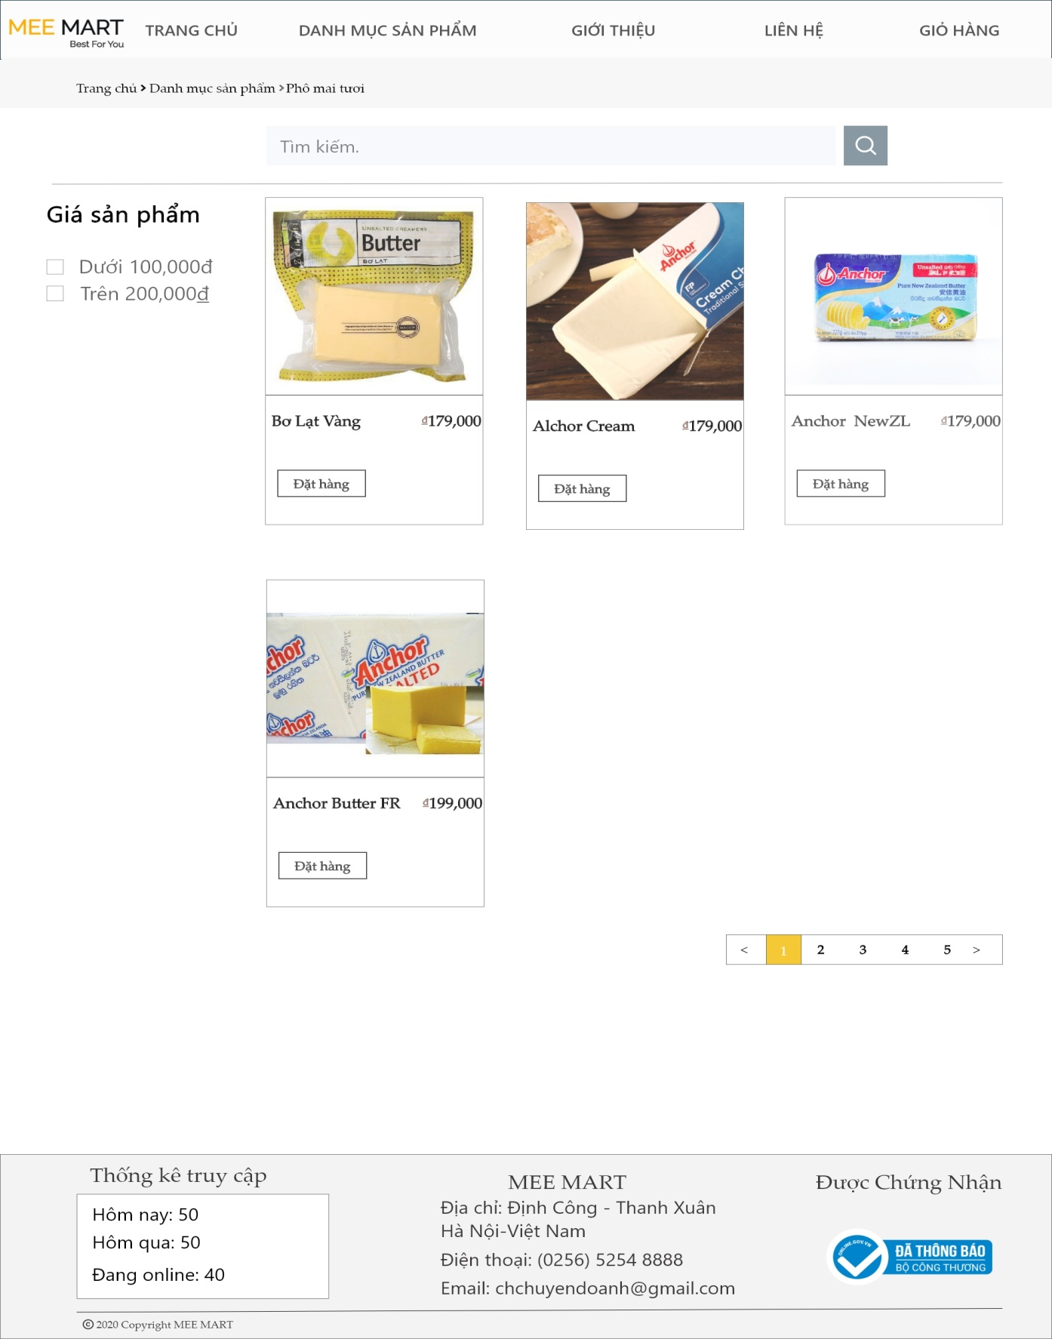

-Chi tiết sản phẩm

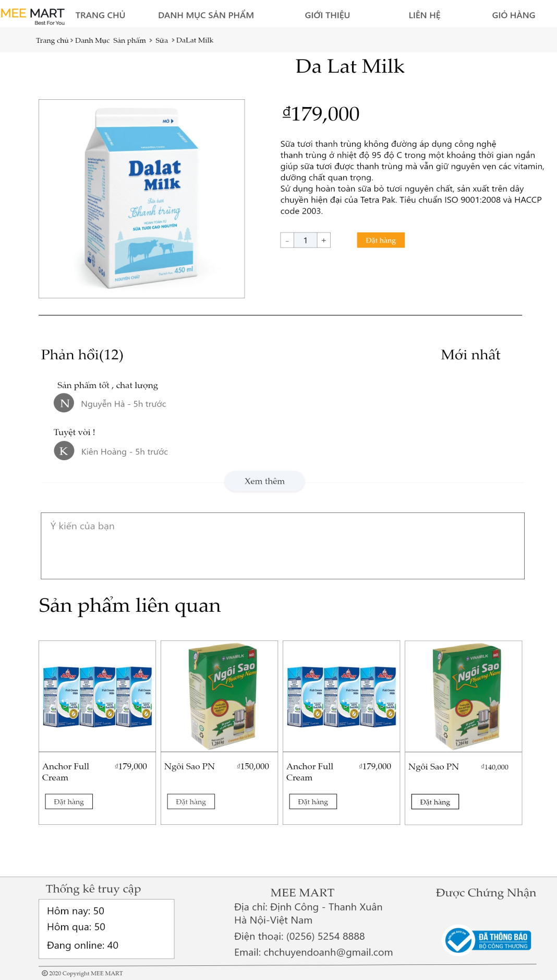

-Giao diện giỏ hàng

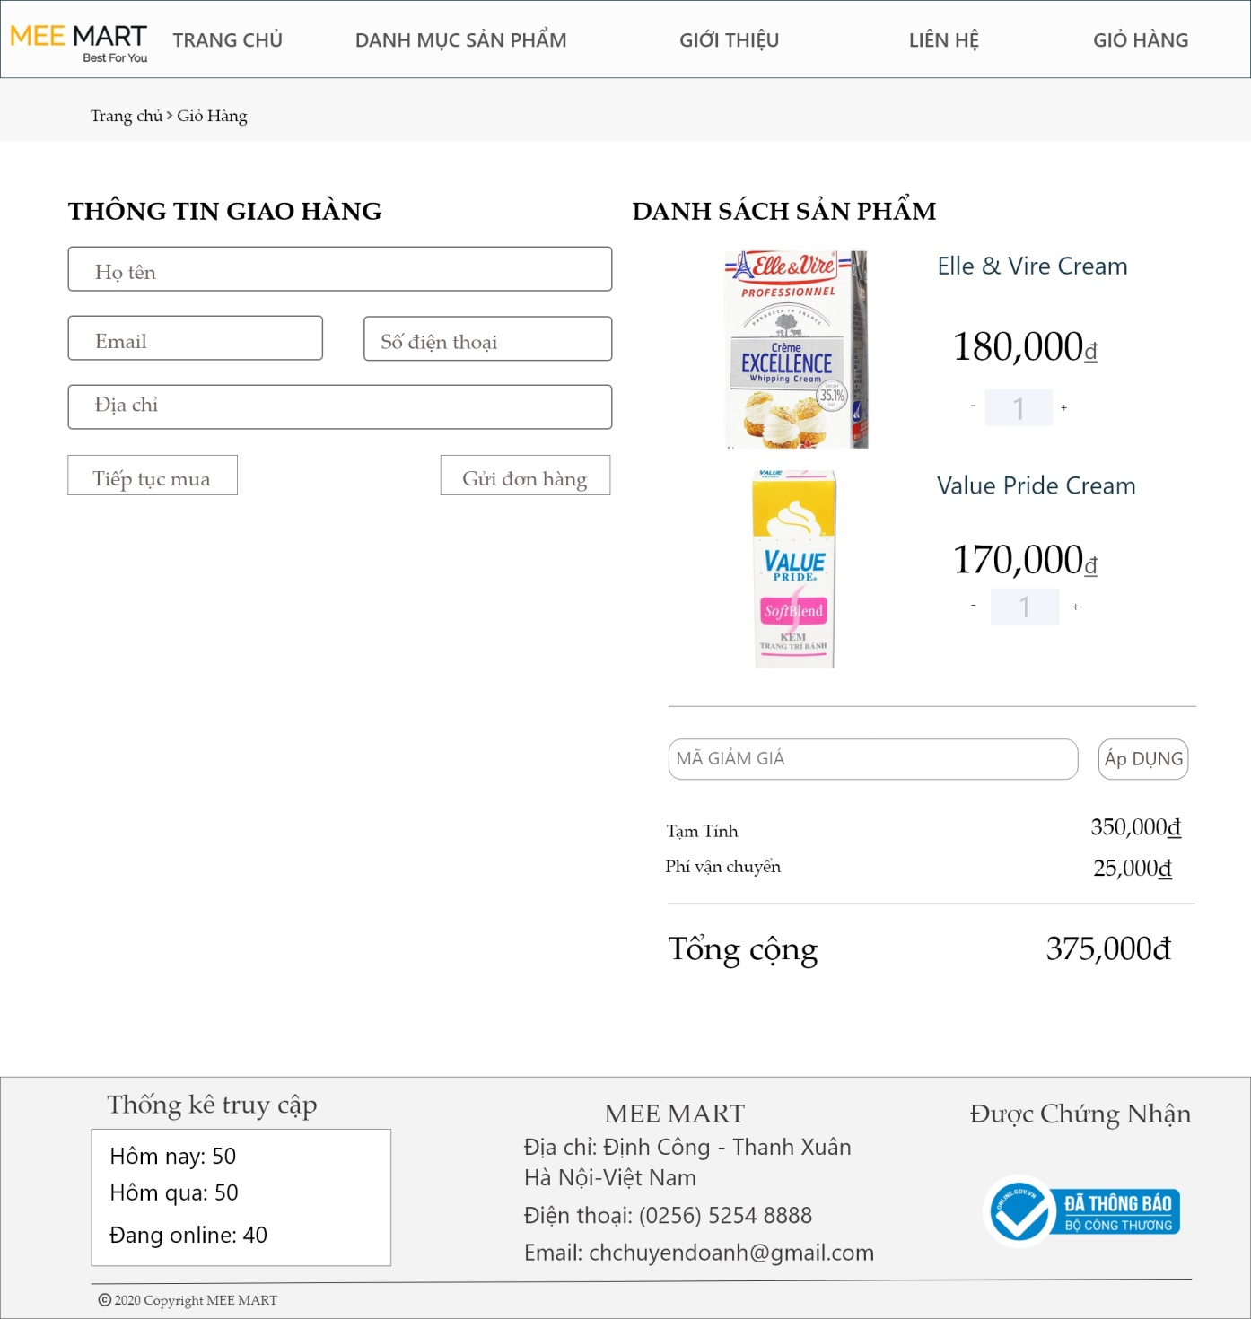

-Giao diện liên hệ

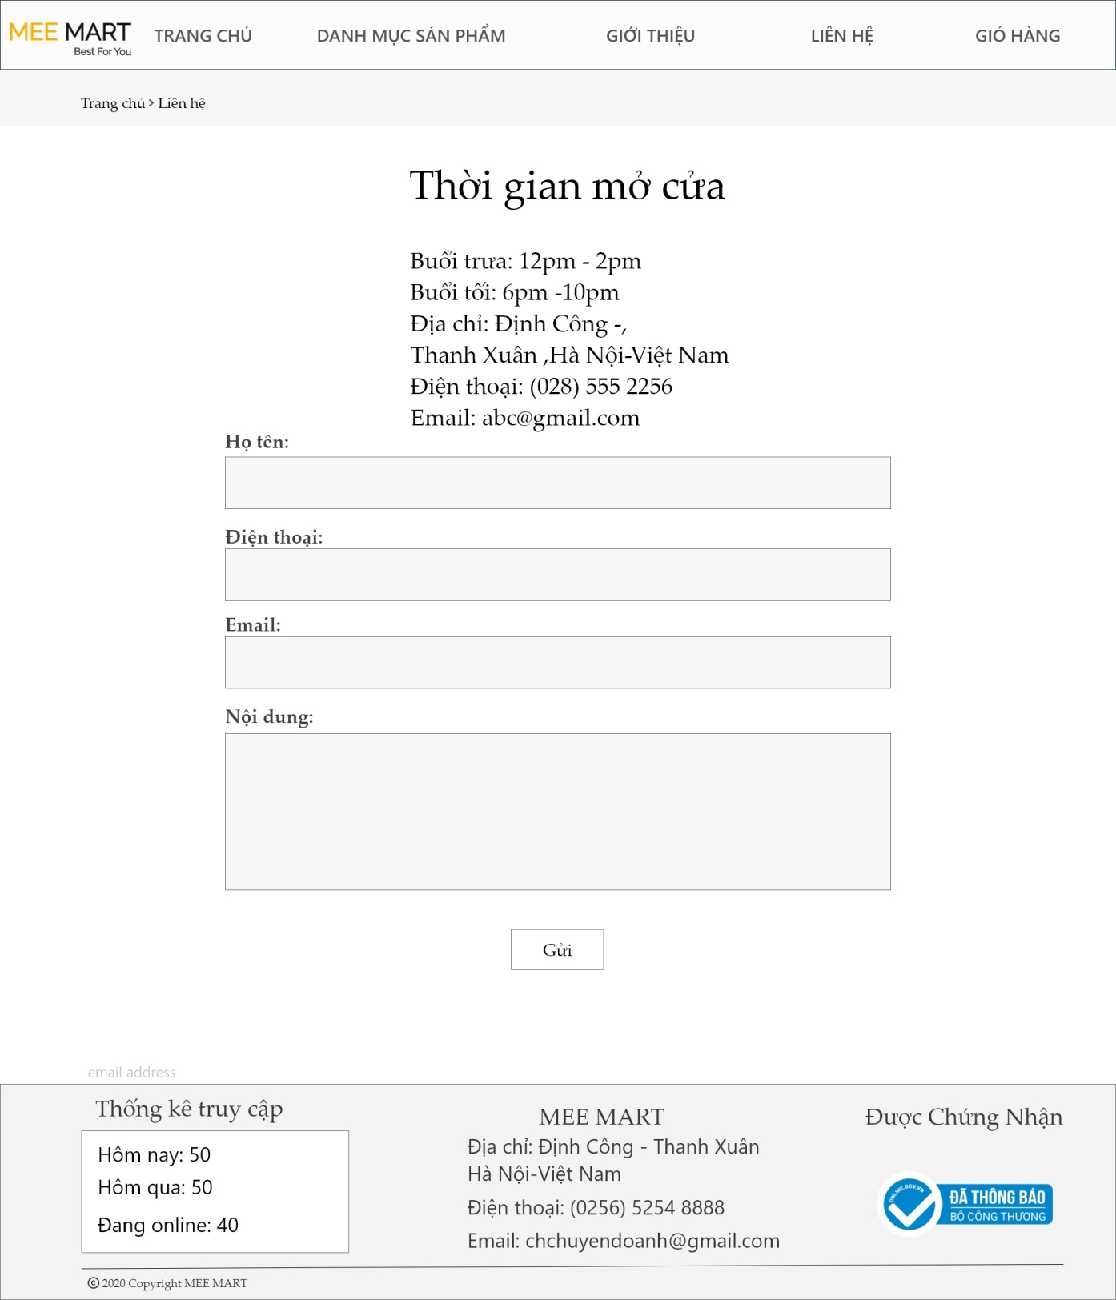

-Giao diện giới thiệu

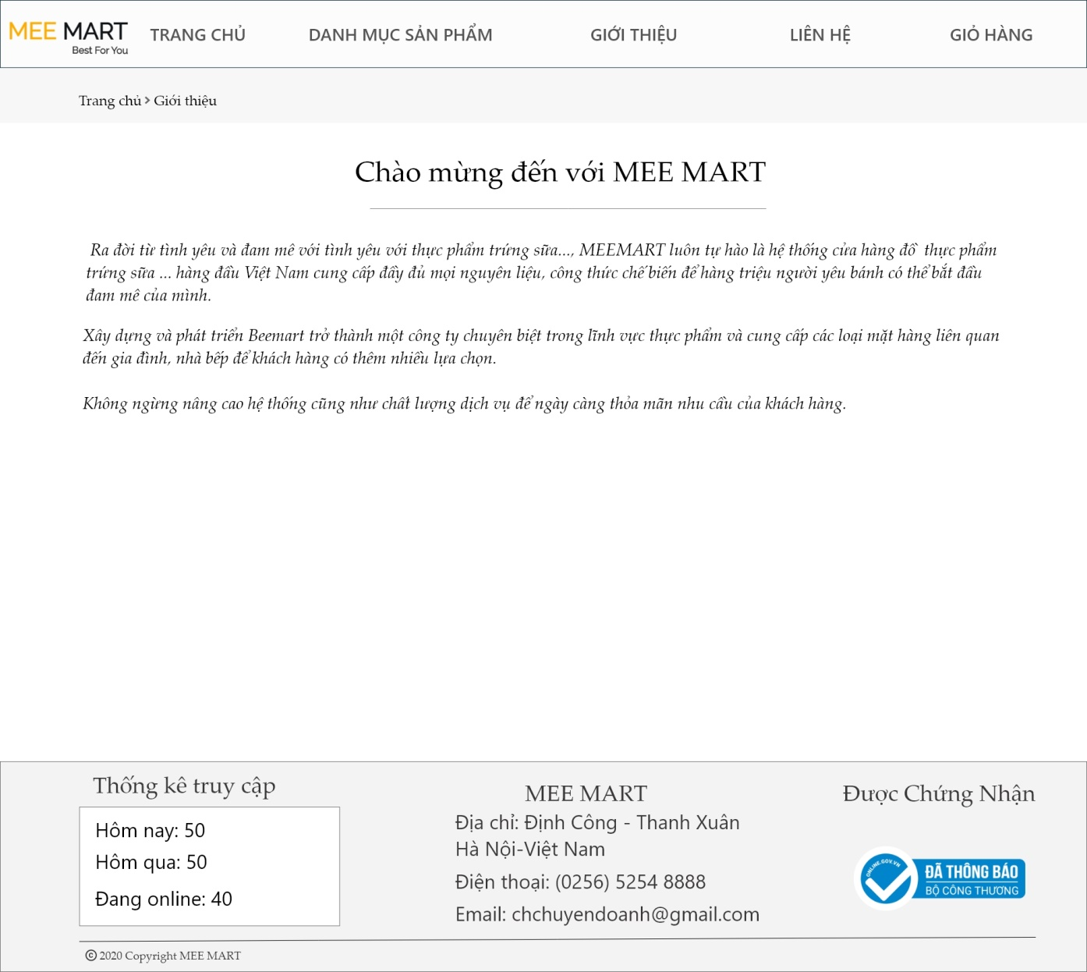

-Giao diện trang đăng nhập

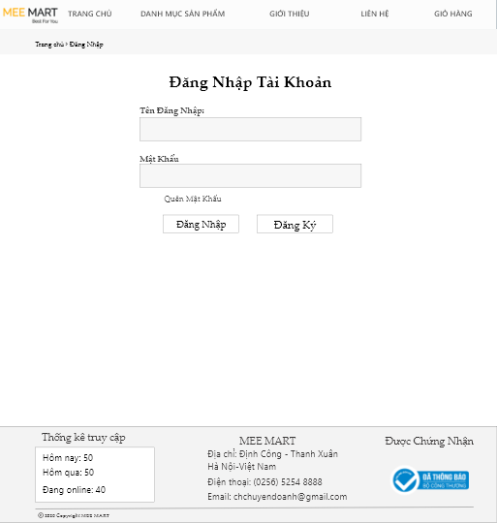

-Giao diện trang đăng ký

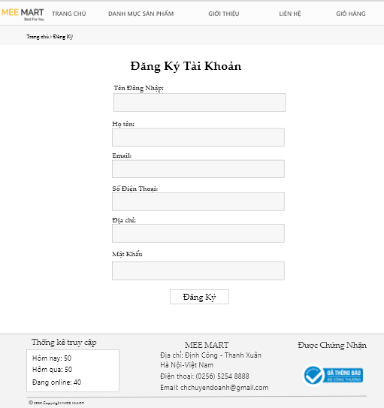

-Giao diện trang lấy lại mật khẩu

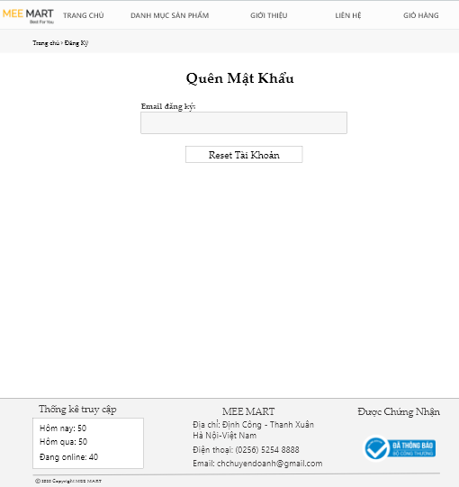

Tài liệu tham khảo

1. Giáo trình ngôn ngữ thiết kế web ( Khoa CNTT – ĐH MỞ Hà Nội)
2. Giáo trình thiết kế trải nghiệm người dùng ( Khoa CNTT – ĐH MỞ Hà Nội)